Департамент образования и науки города Москвы
Государственное автономное образовательное учреждение
высшего образования города Москвы
«Московский городской педагогический университет»
Институт цифрового образования
Департамент информатики, управления и технологий
Мокрецова Виктория Анатольевна
Тема выпускной квалификационной работы
«Разработка интеллектуальной системы сегментации клиентов и оптимизации программы лояльности на основе многофакторного анализа данных»
Практическая работа 4.1. Анализ данных с помощью DASK 15 / Практическая работа 4.2. Визуализация ориентированных ациклических графов (DAG)
Направление подготовки – 38.03.05 «Бизнес-информатика»,
Профиль подготовки – «Аналитика данных и эффективное управление»
(очная форма обучения)
Руководитель:
кандидат технических наук, доцент
Босенко Тимур Муртазович
_____

Москва
2025

Цели
Получить практические навыки анализа качества данных с помощью библиотеки dask.

Задачи:
− Изучить методы чтения данных с помощью dask.
− Освоить техники обработки и очистки данных с помощью dask.
− Освоить удаление столбцов с помощью dask.
- Научиться визуализировать графы DAG.
Parking_Violations_Issued_-_Fiscal_Year_2016.csv.

4.1.3. Проверить качество данных (например, отсутствующие значения и выбросы).
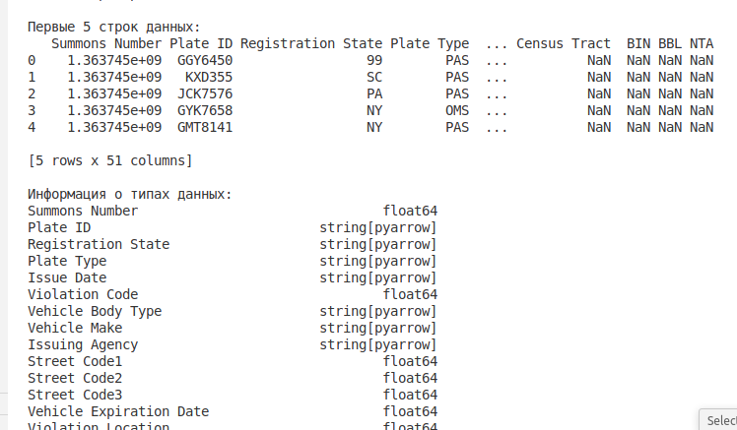
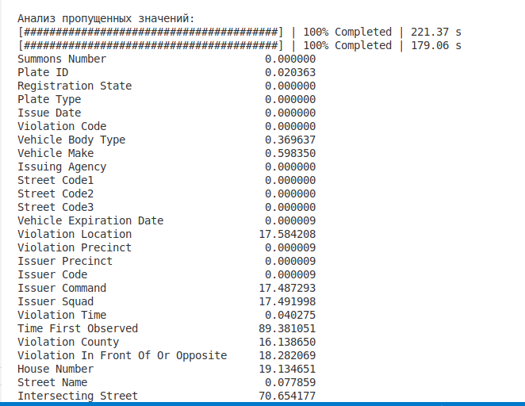
Практическая работа 4.2. Визуализация ориентированных ациклических графов (DAG)
4.2.1. Визуализировать DAG с одним узлом и зависимостями.
4.2.1. Визуализировать DAG с более чем одним узлом и зависимостями.
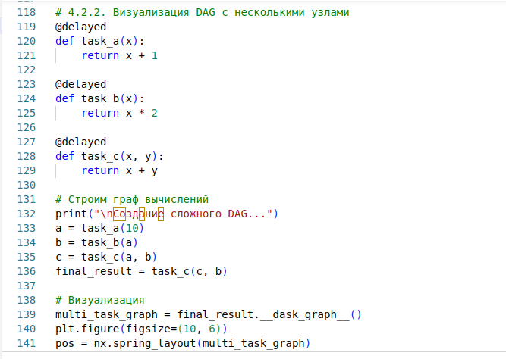

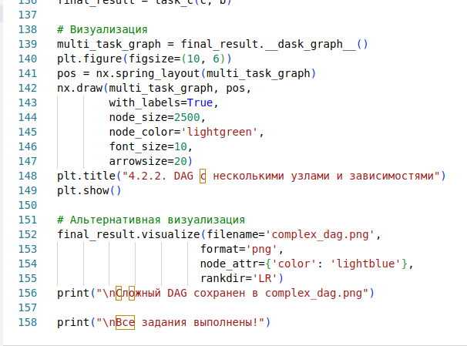

За 3 часа данный скрипт почему-то не загрузился.

